附件2
第九届“吴江技能状元”大赛报名表

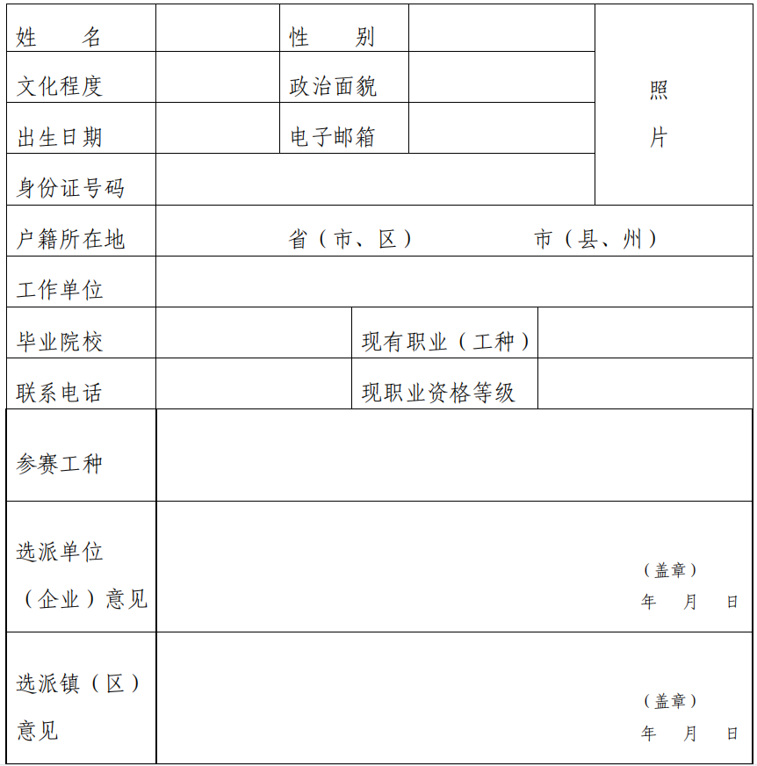

说明：
1.请各区镇、街道于10月15日前向“吴江技能状元”大赛组委会办公室提交参赛选手报名表(含纸
质和电子文档)，文档照片处须粘贴电子照片，以便办理报名手续。
2.选手提交电子档照片，照片以身份证号命名，每张照片大小5KB~20KB；
3.选手提交身份证复印件、社保证明或劳动合同复印件，一寸证件照3张；
4.联系电话：63950509；邮箱：1165538005@qq.com。

